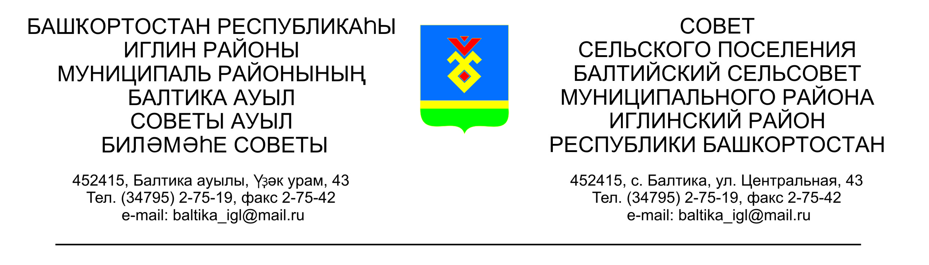
КАРАР РЕШЕНИЕ
«29» май 2024 й. №101 «29» мая 2024 г.

О передаче основных средств с баланса сельского поселения Балтийский сельсовет муниципального района Иглинский район Республики Башкортостан безвозмездно в муниципальную собственность МБУ РДК муниципального района Иглинский район Республики Башкортостан.

В соответствии со статьей 15 Федерального закона от 06 октября 2003 года № 131-ФЗ «Об общих принципах организации местного самоуправления в Российской Федерации», на основании Устава сельского поселения Балтийский сельсовет муниципального района Иглинский район Республики Башкортостан, Совет сельского поселения Балтийский сельсовет муниципального района Иглинский район Республики Башкортостан решил:
- Передать основные средства с баланса имущества сельского поселения
Балтийский сельсовет муниципального района Иглинский район Республики Башкортостан безвозмездно в муниципальную собственность МБУ РДК муниципального района Иглинский район Республики Башкортостан согласно приложению № 1.

2. Контроль за исполнением настоящего решения возложить на постоянную комиссию по бюджету, налогами, вопрос муниципальной собственности (председатель комиссии Бычковская О.В.).

Глава сельского поселения И.М. Бугвин

Приложение
к решению Совета сельского поселения
Балтийский сельсовет
муниципального района
Иглинский район
Республики Башкортостан
№ 101 от 29.06.2024 г.

Перечень
основных средств имущества сельского поселения Балтийский сельсовет муниципального района Иглинский район Республики Башкортостан передаваемого безвозмездно в муниципальную собственность МБУ РДК муниципального района Иглинский район РБ (СДК с.Балтика)

№№ п/п | Наименование | Количество | Балансовая стоимость | Остаточная стоимость
1 | Макет "Белорусской избы" в сельском поселении Балтийский сельсовет по адресу: с.Балтика, ул.Центральная, д.45 | 1 | 1 121 581,20 | 972 037,04

